**El escenario de REFERENCIA EN el caso de la raya santiaguesa (Leucoraja naevus) en la division ICES 9a, stock (rjn.27.9a) es:**

Los datos del ciclo vital para esta especie en esta zona son:

**Lmat = 56.2 cm**. Prácticamente similar ambos sexos, Div9a (Maia et al., 2012).

**Linf= 75 cm**

Lmax observada= 72 cm

M/k =1.5

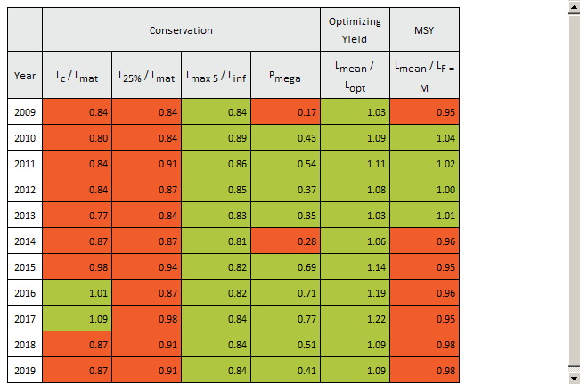

**Probamos los escenarios M/K**  1) M/k infraestimando (M/k multiplicado por 0.75):

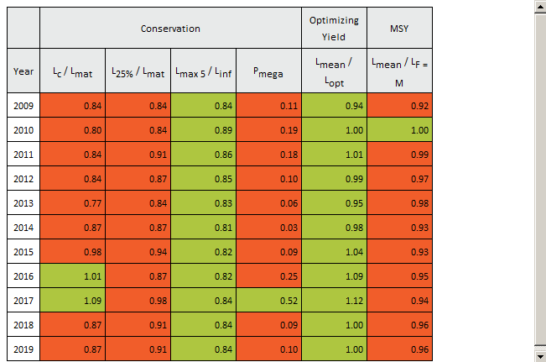

**Probamos los escenarios M/K** 2) M/k sobreestimando (M/k multiplicado por 1.25):

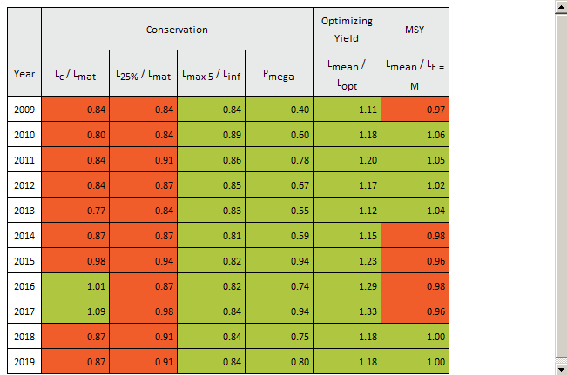

**Probamos los escenarios Linfinito**  1) Infraestimado Linf Multiplicado por 0.75:

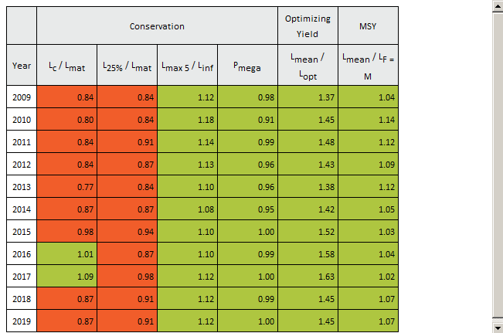

**Probamos los escenarios Linfinito**  2) Linf Multiplicado por 1.25:

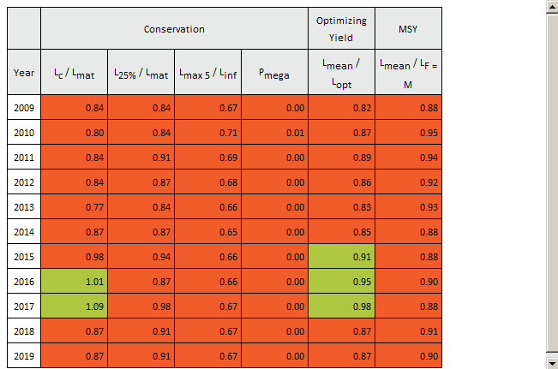

**Referencias**

Fahy, E., 1991. The south eastern ray Raja spp. fishery, with observations on the growth of

rays in Irish waters and their commercial grading. irish fisheries investigations

Series B (MARINE) No. 37. 18 pp. 1991.

Gallagher, M. J., Nolan, C. P. & Jeal, F., 2005. Age, growth and maturity of the commercial

ray species from the Irish Sea. Journal of Northwest Atlantic Fishery Science 35, 47–66. doi: 10.2960/J.v35.m527.

Maia, C , K. Erzini, Serra-Pereira, B., Figueiredo, I., 2012. Reproductive biology of cuckoo ray Leucoraja naevus. Journal of Fish Biology, 81, 1285–1296. doi:10.1111/j.1095-8649.2012.03412.x

DELASS